Mieli Tėveliai,
Primename, kad nuo 2020 m. sausio 1 d. pasikeitė vienos dienos vaiko maitinimo kaina:
lopšelio grupė - 2,20 Eur;
darželio grupė - 2,50 Eur;
ugdymo mokestis - 1 Eur.
Mokestį už darželį galite peržiūrėti per sistemą:
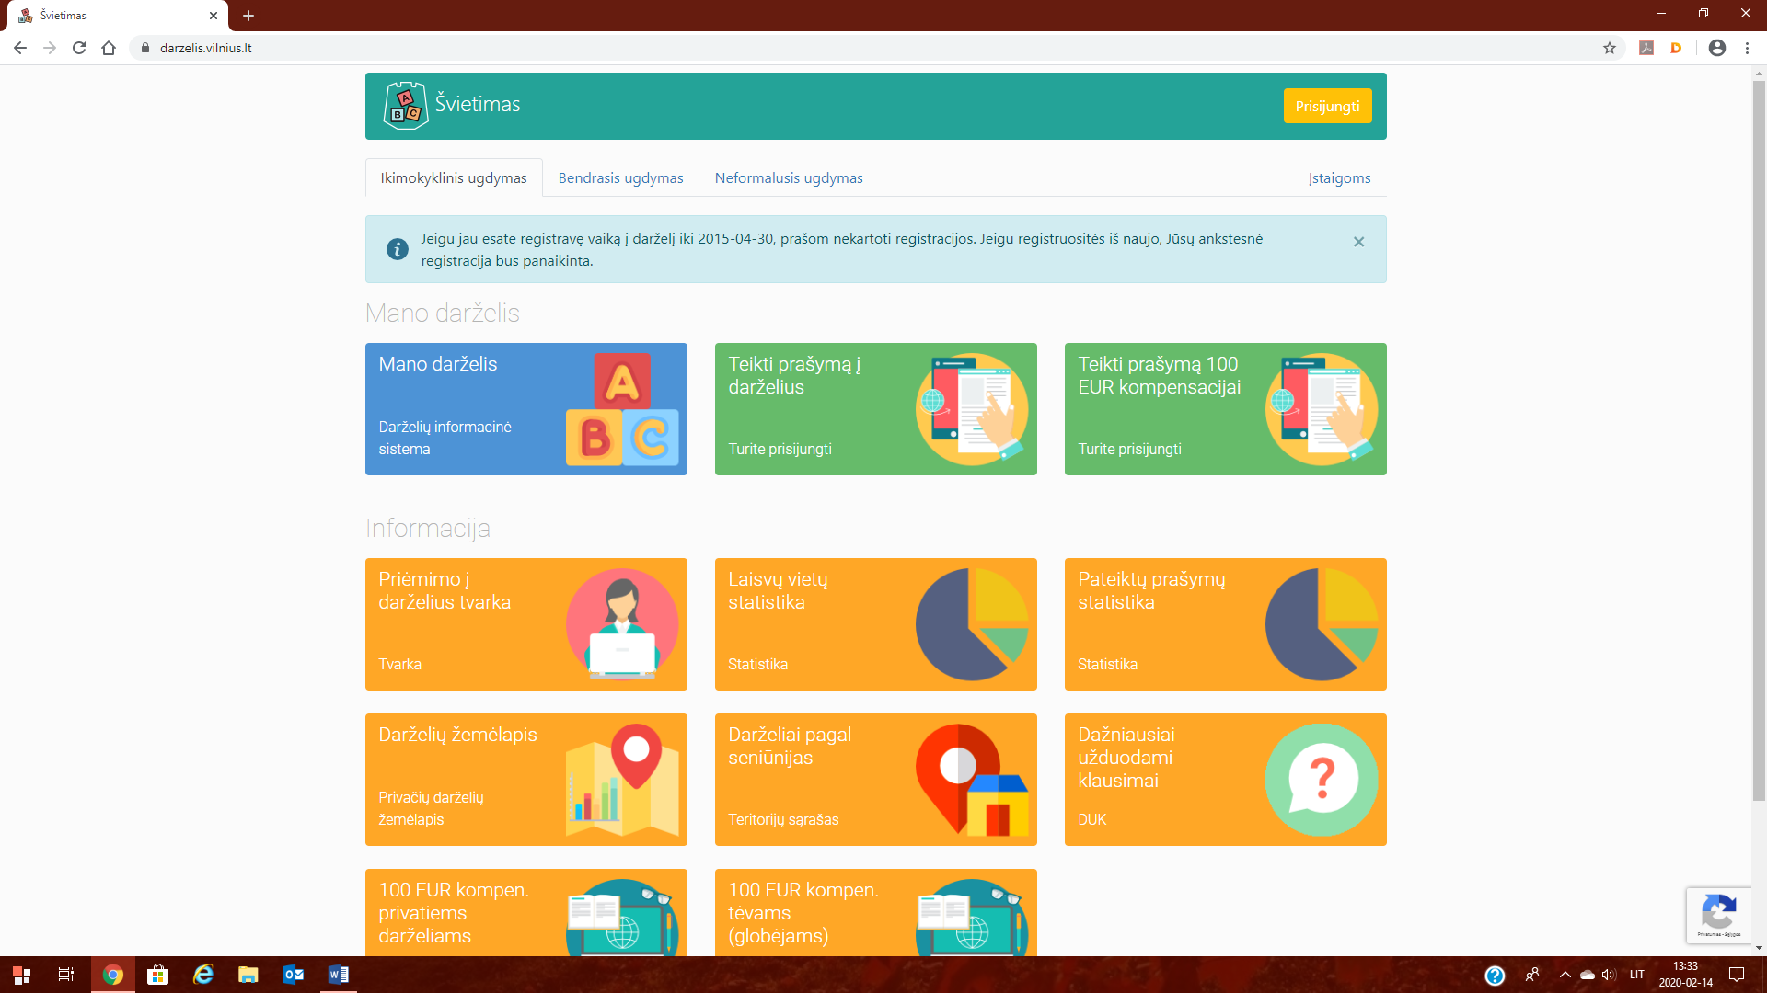
darzelis.vilnius.lt
1. Paspaudę langelį „Mano darželis“:
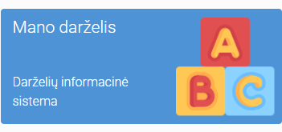

2. Jungiatės per Elektroninius valdžios vartus:
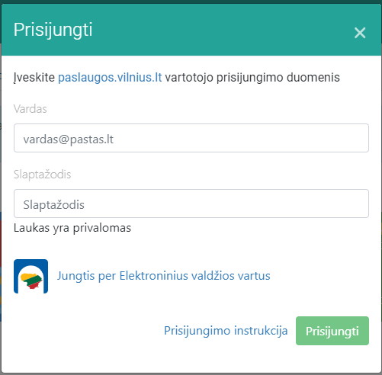

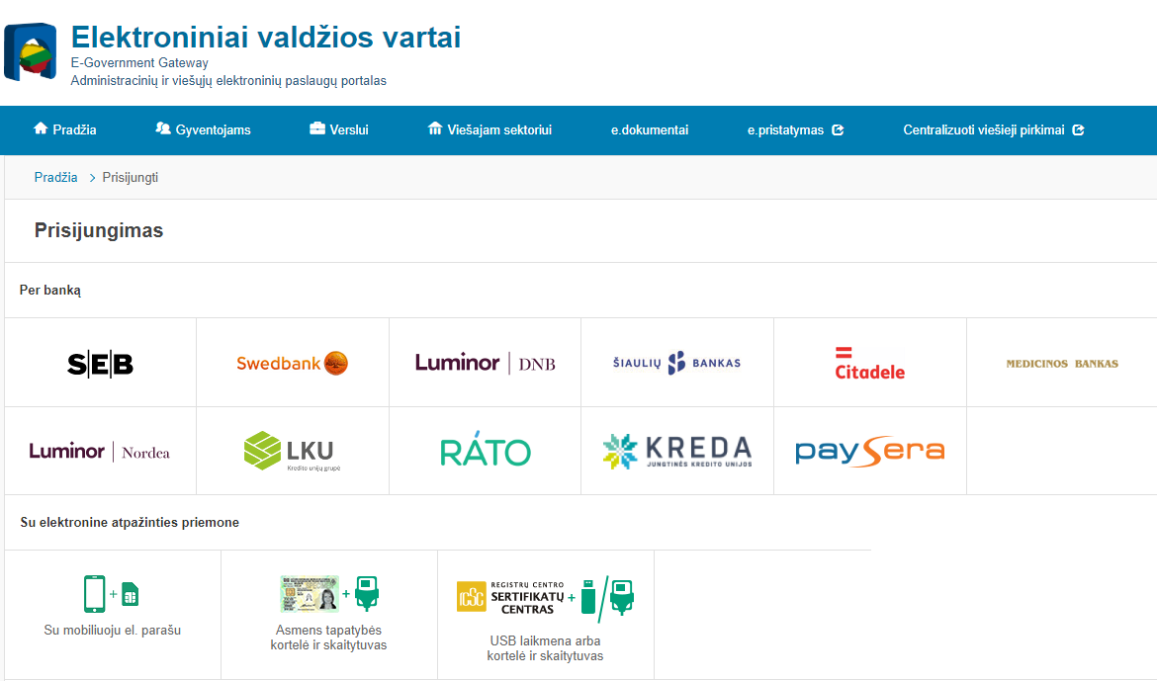
3. Pasirenkate prisijungimą:

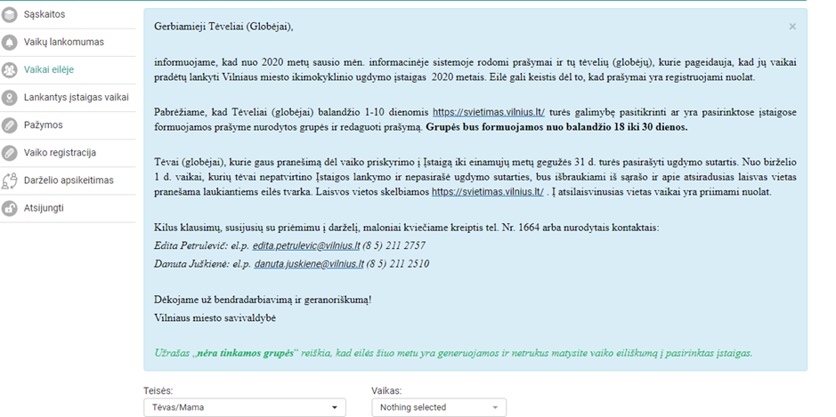
4. Prisijungiate:

5. Paspaudę langelį: „Sąskaitos“, galite peržiūrėti mokėjimą.
6. Uždėjus varnelę: „Gauti sąskaitas el. paštu“, sąskaitas už darželį gausite el. paštu.
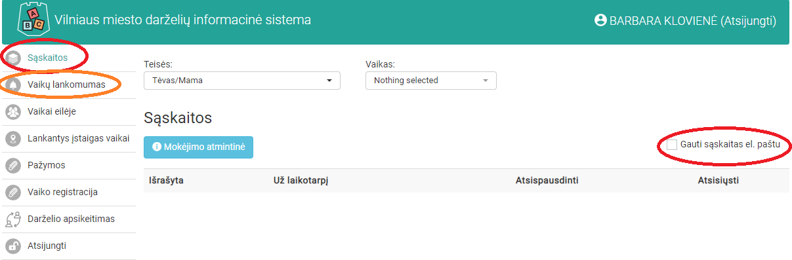
7. Taip pat per šią sistemą turite galimybę patys pateisinti vaiko lankomumą, langelis: „Vaikų lankomumas“.

Kilus klausimams dėl apmokėjimo prašome kreiptis į darželio administraciją.

